Milí čtenáři zpravodaje.

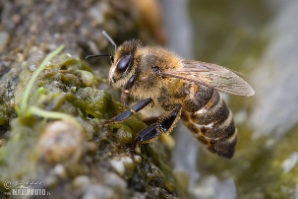Všichni jsme věřili v minulém čísle, že se naše činnost obnoví a určitě se rozběhne po prázdninách. Bohužel se tak nestalo a žádná akce pro veřejnost neproběhla. Včelařský kroužek je na tom stejně. Činnost kroužku jsme zahájili v září, přijali nové, malé včelaříky, ale v říjnu jsme byli nuceni chod kroužku pozastavit.

Jistě všichni víte, že naše Základní organizace má na poldru postavený spolkový včelín. Máme tam včelstva, se kterými pracují naši členové kroužku. Co jsme zde postrádali, bylo určité skladovací zázemí na potřebné pomůcky nebo dílničku na různé činnosti, jako je sbíjení rámků apod. Proto jsme koupili zahradní domek. K jeho pořízení jsme využili dotace tří obcí – Vřesiny, Píště a Bohuslavic. Zbytek jsme doplatili z vlastních zdrojů. V září jsme zorganizovali brigádu členů Základní organizace pro dokončovací práce v čele s Davidem Paškem. Rovněž nám pomohli zaměstnanci obecního úřadu ve Vřesině. Tímto všem, kteří se na této činnosti podíleli děkujeme.

Co jsme jako správní chovatelé zastavit ovšem nemohli, je starost o naše včelí svěřence. V červenci jsme po odkvětu lípy vytočili poslední med, který nám včely přinesly. Následovalo zakrmení včel. Většina včelařů u nás zakrmuje cukerným roztokem, který včely zpracují a uloží do buněk. Tyto zásoby musí být podány v takovém množství, aby včelstvo přežilo celou zimu a začalo se rozvíjet na jaře do produkční síly. Rovněž je naší povinností pečovat o zdravotní stav včel, což znamená léčení včelstev tak, abychom omezili působení kleštíka včelího na nejnižší možnou míru.

Kleštík včelí

Jakou činnost provádějí včelaři do jara? Samozřejmě přichází odpočinek po ukončené sezóně, ale taky se věnujeme zpracování vyřazeného včelího díla. Tyto staré nebo poškozené rámky přetavíme. Získaný čistý vosk vyměníme za nové mezistěny nebo si jej necháme na odlévání voskových svící na vánoce. Je potřeba vyčistit a vydezinfikovat prázdné nástavky a připravit nové rámky. Jednou z nejdůležitějších činností včelaře v podzimním a zimním období pořád zůstává kontrola stanoviště a kontrola včelstev, zdali se nám neuhnízdili hraboši nebo myši v úlech či jiný nezvaný host.

V minulém čísle jsem Vám slíbila, že Vás seznámím se včelím produktem, který nás při samotné aplikaci bolí, ale pro tělo je zdravé. Víte o kterém produktu je řeč? Pokud jste tipovali, že se jedná o včelí jed, tipovali jste správně. Není to ovšem jen včelí jed, který patří do skupiny včelích produktů. Řadíme zde ještě mateří kašičku, propolis, vosk a nejznámějším produktem je samozřejmě med. Proč jim říkáme produkt a ne výrobek? Protože produktem nazýváme všechno, co včela sama vyprodukuje a my včelaři, do tohoto produktu nijak nezasahujeme. V případě, že bychom tento produkt změnili, už nemáme produkt, ale výrobek např. ořechy v medu.

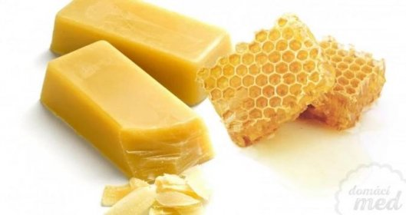 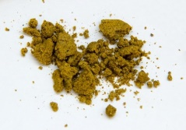 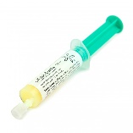 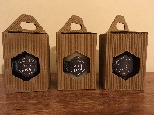 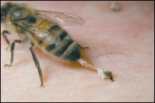

Včelí vosk Propolis mateří kašička med žihadlo s jedem

Pojďme tedy ke včelímu jedu. Včelí jed je sekret jedové žlázy, která je součástí žihadlového aparátu. Jed slouží včelám hlavně jako obrana proti nepříteli. Žihadlo mají dělnice a matka. Trubci žihadlo nemají. Co je jed? Je to čirá, koloidní kapalina, typické vůně a hořkokyselé chuti. Včelí jed obsahuje 88% vody, dále enzymy, proteiny, bioaminy, aminokyseliny, cukry, fosfolipidy a těkavé složky. Celá řada účinků jedu je velmi dlouho známá v lidovém léčitelství, ale některé ještě nejsou stále vědecky ověřené. Pro člověka je včelí jed toxický. Každý organismus reaguje jinak. Zdravý jedinec má pouze místní toxoalergickou reakci, ale u alergiků může vzniknou anafylaktický šok. Takoví jedinci musejí s sebou nosit příslušnou protilátku, kterou si okamžitě po bodnutí vpravit pod kůži. Na druhou stranu je známo, že včelí jed pomáhá zmírnit mnoho nemocí. U apiterapie se včelí jed aplikuje na kůži přímo na určené místo. Používá se pro léčbu zánětlivých onemocnění kloubů a svalů. V příštím zpravodaji se budeme věnovat dalšímu včelímu produktu.

Co říci závěrem? Na konci roku se snažíme bilancovat celý uplynulý rok. Touto cestou Vám přeji, aby toto hodnocení bylo vždy jen pozitivní. Zároveň připojuji přání krásných, požehnaných svátků vánočních a hodně úspěchů do nového roku. Touto cestou bych chtěla poděkovat všem našim příznivcům i zastupitelstvu naší obce, že nás vždy v naší činnosti podporovali a stále podporují.

Vedoucí včelařského kroužku Ing. Helena Komárková